NOBU HOTEL WARSAW NAGRODZONY W TRZECH KATEGORIACH KONKURSU WORLD LUXURY HOTEL AWARDS
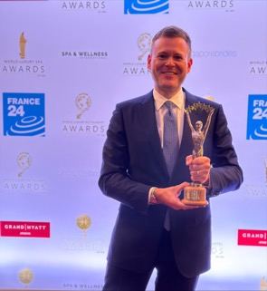 | 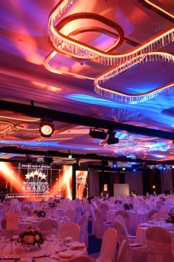

WARSZAWA, 31 PAŹDZIERNIKA 2023, Nobu Hotel Warsaw został nagrodzony w międzynarodowym konkursie World Luxury Hotel Awards zdobywając statuetki w trzech kategoriach: Best Luxury Design Hotel 2023 Poland, Best Luxury Lifestyle Hotel 2023 Poland oraz Best Luxury Conference & Events Hotel 2023 Europe. Nagrody podczas uroczystej gali w Atenach odebrał Dyrektor Generalny Nobu Hotel Warsaw Stefan Bauer.

Doroczną, uroczystą galę, podczas której wręczono prestiżowe nagrody World Luxury Hotel Awards zorganizowano już po raz siedemnasty. Ponad 300 gości reprezentujących branżę hotelarską z całego świata zgromadziło się w Hotelu Grand Hyatt w Atenach. Podczas niezwykłej ceremonii towarzyszyły im występy artystów, a z hotelowego tarasu można było podziwiać niezapomniany widok na Akropol. Nie zabrakło także wielu tradycyjnych, greckich akcentów zarówno artystycznych, jak i kulinarnych.

„To był niezwykły wieczór, nie tylko dlatego, że Nobu Hotel Warsaw został zwycięzcą w aż trzech kategoriach. To wielkie osiągnięcie całego zespołu hotelu Nobu i restauracji Nobu w Warszawie. Ich praca i poświęcenie oraz chęć jak najlepszej obsługi gości zaowocowały wyróżnieniem przyznanym przez naszych gości i ekspertów branży" – mówi Stefan Bauer, Dyrektor Generalny Nobu Hotel Warsaw.

Hotel Nobu w Warszawie był już wielokrotnie nagradzany w poprzednich latach. Rok 2023 to kolejny kamień milowy w rozwoju marki, gdy goście oraz eksperci z całego świata docenili wyjątkową obsługę, klimat oraz projekt hotelu. Także w tym roku miał miejsce inny, znaczący moment w historii Nobu Hotel Warsaw. Po raz pierwszy odwiedził go jeden z założycieli światowej marki Nobu – mistrz kuchni Nobu Matsuhisa. Podczas tego wydarzenia goście restauracji mogli delektować się kultowymi daniami przygotowywanymi pod okiem samego mistrza.

O Hotelu i Restauracji Nobu w Warszawie:
Nobu Hotel Warsaw został otwarty w sierpniu 2020 roku w prestiżowym Śródmieściu, w niewielkiej odległości od dzielnicy dyplomatycznej. Hotel został zrealizowany według wyjątkowego projektu, który odzwierciedla tradycyjne japońskie detale architektoniczne z wykorzystaniem naturalnych materiałów w nowoczesnym wydaniu. Hotel oferuje 116 pokoi i apartamentów, restaurację i bar Nobu, pierwszy w historii Sakebar by Nobu, miejską oazę z tarasem na pierwszym piętrze oraz nowoczesną przestrzeń konferencyjną dla 350 osób. W hotelu znajduje się również wiele mniejszych sal konferencyjnych i biznesowych, wyposażonych w wysokiej jakości sprzęt audiowizualny, a także dysponujących widokiem na miasto. Na dachu hotelu znajduje się centrum fitness ze sprzętem TechnoGym, a także łaźnia parowa, sauna i gabinet zabiegowy SPA. Projekt architektoniczny hotelu został stworzony przez warszawską pracownię Medusa Group.

Dania oferowane w restauracji Nobu Warsaw oparte są na przepisach japońskiego mistrza kuchni Nobuyuki "Nobu" Matsuhisy, który z prostych składników tworzy kulinarne dzieła sztuki. Nobu Warsaw prezentuje popisowe dania, takie jak Black Cod with Miso, Yellowtail Sashimi with Jalapeno, a także nowe kreacje z wykorzystaniem lokalnych składników w stylowej, kameralnej przestrzeni restauracyjnej, a także Nobu Bar, dwie strefy prywatnych imprez i Sushi Bar. Dziś w Warszawie goście mogą spróbować dań z menu wyjątkowej japońskiej restauracji, którą wyróżnia także starannie zaprojektowane wnętrze, przywodzące na myśl harmonię i piękno takich żywiołów jak woda i powietrze.

Nobu Hotel Warsaw, Nobu Restaurant Warsaw
ul. Wilcza 73, 00-670 Warszawa
www.warsaw.nobuhotels.com
+48 22 551 88 88

Kontakt dla mediów:
Prepare, Warszawa
Paweł Świąder, Partner Zarządzający
info@prepare.pl, +48 783917437

